[四川大学教育部重点实验室论文因图片重复受质疑](https://mp.weixin.qq.com/s?__biz=Mzk0Njc5Mjk2OA==&mid=2247492210&idx=1&sn=5441448342054e4db934c6d2c6b0fe36&chksm=c2a45908519d7571ce79087eddc0e598315551f1cb16e2309dac992bb235786d9865fce20896&scene=126&sessionid=1744011435)

诚挚君[诚挚科研](javascript:void(0);)2025-04-07 13:40:03浙江



**01**

**论文信息**

2023年，主要来自四川大学皮革化学与工程教育部重点实验室、制革清洁技术国家工程研究中心的 Changkai Yang , Yuanzhi Zhang , Xiaoxia Zhang , Pingping Tang , Tingting Zheng , Ruimin Ran , Guoying Li （通讯作者）在 Carbohydrate Polymers 期刊发表了一篇题目为：An injectable, self-healing, and antioxidant collagen- and hyaluronic acid-based hydrogel mediated with gallic acid and dopamine for wound repair 的论文。该研究得到了中国国家自然科学基金（编号：22078206 和 32101081）的财政支持。

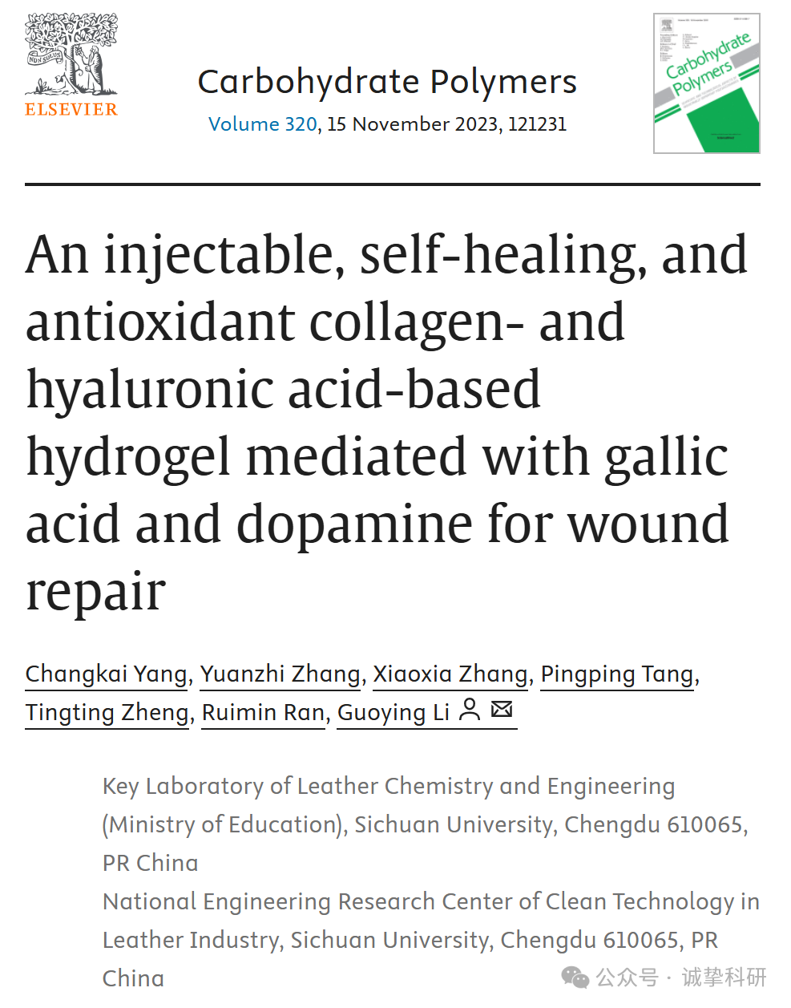

**02**

**质疑信息**

2025年4月，国际著名职业学术打假人Archasia belfragei 在 Pubpeer 论坛发表评论：

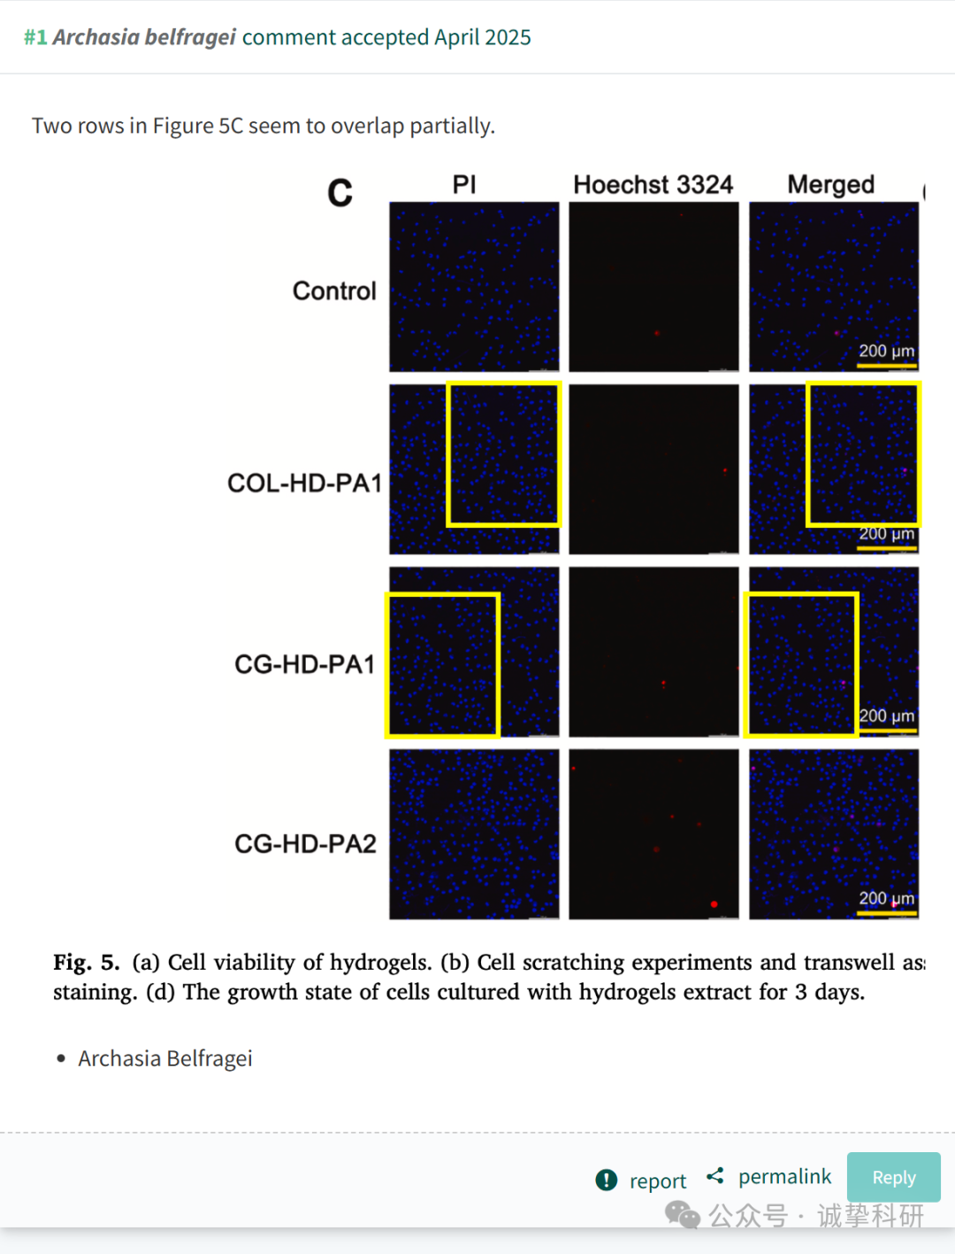

参考信息：

https://pubpeer.com/publications/52D0EAE627DA0742D461E07D05377B

免责声明：信息来源于 Pubpeer，提及人名均为音译，对于文章内容的真实性、完整性、及时性本公众号不做任何保证或承诺，仅供读者参考。如有侵权，请及时联系公众号后台。让我们共同维护学术界的公正与透明。

